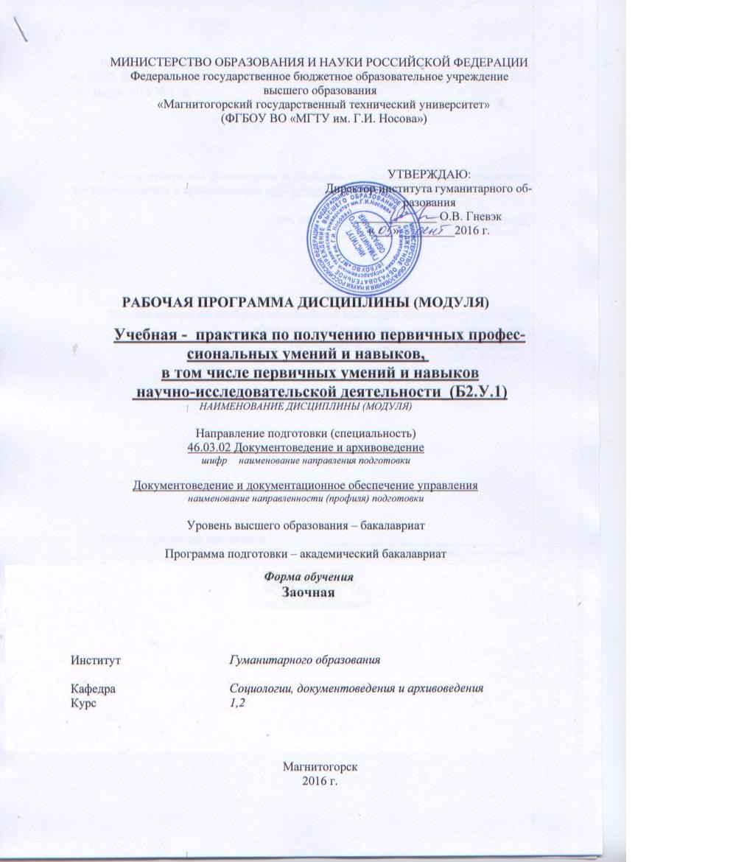
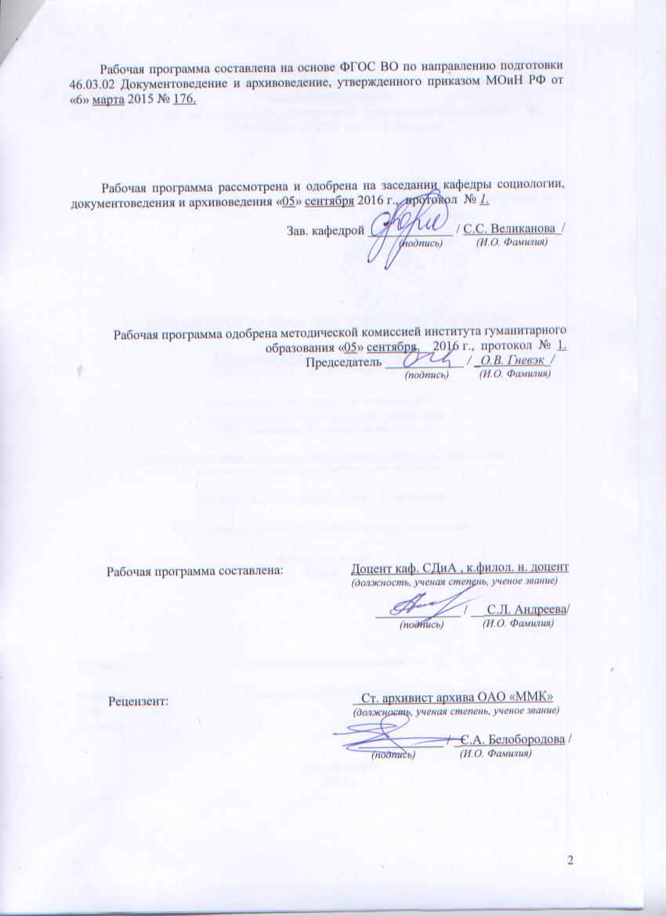

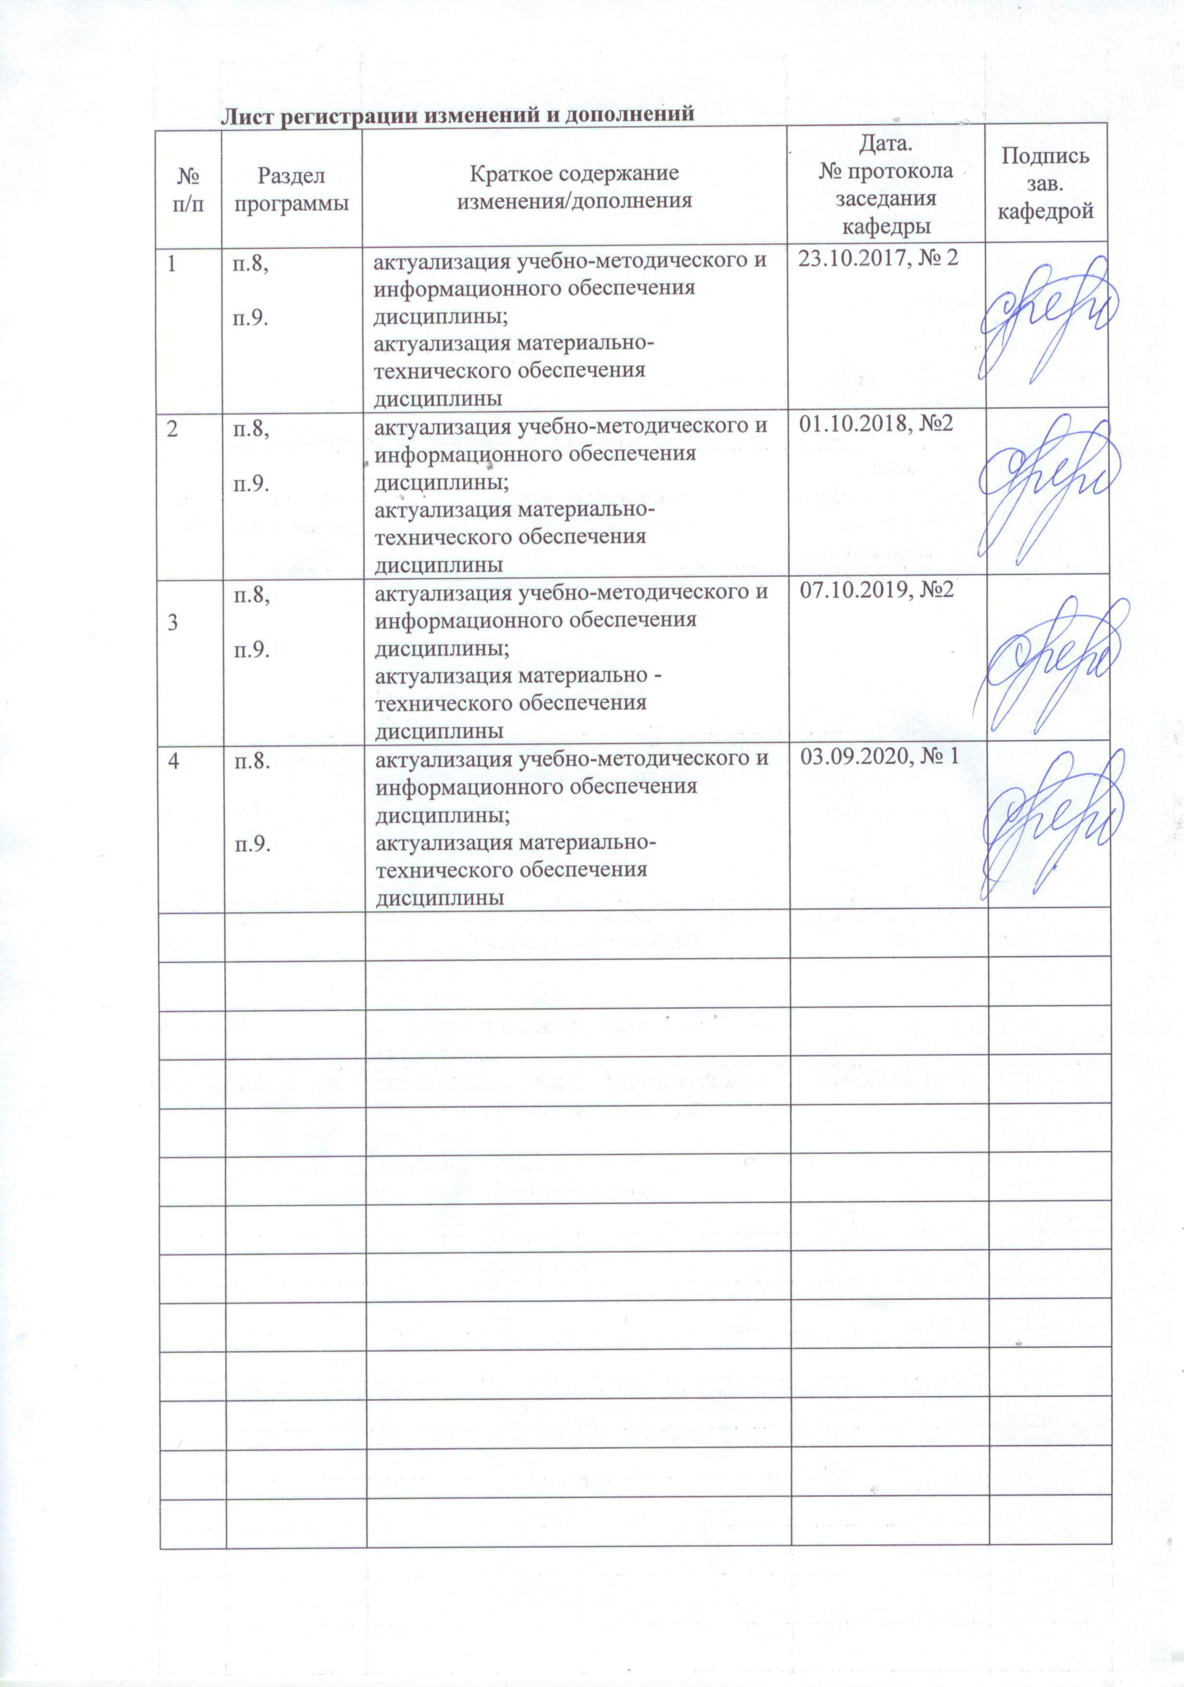

1. Цели учебной - практики по получению первичных профессиональных умений и навыков, в том числе первичных умений и навыков научно-исследовательской деятельности

Целями учебной практики по направлению подготовки 46.03.02 Документоведение и архивоведение являются приобретение студентами первичных профессиональных знаний и умений в области анализа и оформления документов с использованием компьютерных технологий; закрепление практических умений, сформированных у студентов в ходе освоения учебных дисциплин.

2. Задачи учебной - практики по получению первичных профессиональных умений и навыков, в том числе первичных умений и навыков научно-исследовательской деятельности
Задачами учебной практики являются:
– закрепление теоретического материала по профильным дисциплинам подготовки;
- составление и оформление документов унифицированной системы организационно-распорядительной документации;
- развитие и совершенствование умения осуществлять профессиональную деятельность в области информационных технологий;
- развитие творческой самостоятельности и инициативности.

3. Место учебной - практики по получению первичных профессиональных умений и навыков, в том числе первичных умений и навыков научно-исследовательской деятельности практики в структуре образовательной программы
Для прохождения учебной практики необходимы знания, умения и владения, сформированные в результате изучения введения в профессию, профессиональной этики и этикета, документоведения, документационное обеспечение административных отношений в РФ.
Знания, умения и владения, полученные в процессе прохождении учебной практики, будут необходимы для изучения документирования деятельности негосударственных организаций, документирования деятельности муниципальных служб, организации и технологии документационного обеспечения управления, моделирования систем документации организации, проектирования управленческой документации организаций, основ секретарского обслуживания, кадрового делопроизводства и архивов по личному составу, а также прохождения производственных практик и государственной итоговой аттестации.

4. Место проведения практики
Учебная практика проводится на базе организаций любой организационно-правовой формы. Студенты заочной формы обучения проходят практику в организациях по месту трудовой деятельности.
Способы проведения учебной практики:
стационарная; выездная.
Учебная практика может проводиться в структурных подразделениях организации.
Для лиц с ограниченными возможностями здоровья выбор мест прохождения практик должен учитывать состояние здоровья и требования по доступности.
Учебная практика осуществляется непрерывно.

5.Компетенции обучающегося, формируемые в результате прохождения учебной практики и планируемые результаты
В результате прохождения учебной практики у обучающего, должны быть сформированы следующие компетенции:
Структурный элемент  компетенции | Планируемые результаты обучения
ОК-9 готовностью пользоваться основными методами защиты производственного персонала и населения от возможных последствий аварий, катастроф, стихийных бедствий
Знать | правила поведения персонала архива при авариях, катастрофах, стихийных бедствий
Уметь | использовать знания по защите документального фонда архива при авариях, катастрофах, стихийных бедствиях
Владеть | приемами защиты архивного персонала, посетителей и документального фонда архива от возможных последствий аварий
ОК-10 способностью к использованию основных методов, способов и средств получения, хранения, переработки информации
Знать | нормативные требования правил организации получения, хранения и переработки информации в архивном учреждении
Уметь | пользоваться законодательной базой для организации получения, хранения, переработки информации в условиях архива в соответствии с нормами
Владеть | техниками оформления сопроводительной документации получения, хранения, переработки архивной информации в условиях архивного учреждения
ОПК-1 способностью использовать теоретические знания и методы исследования на практике
Знать | основные методы исследования архивных документов, а также способы применения теоретических знаний в сфере архивного дела на практике
Уметь | распознавать эффективное решение от неэффективного при применении теоретических знаний в сфере архивного дела на практике
Владеть | способами оценивания значимости и практической пригодности полученных результатов;  основными методами решения задач в профессиональной области при применении теоретических знаний в сфере архивного дела на практике
ОПК-4 владением навыками использования компьютерной техники и информационных технологий в поиске источников и литературы, использовании правовых баз данных, составлении библиографических и архивных обзоров
Знать | нормативную базу использования компьютерной техники и информационных технологий в поиске источников и литературы в работе архива
Уметь | пользоваться компьютерной техникой в поиске источников и литературы, при составлении библиографических и архивных обзоров в работе архива
Владеть | навыками работы с компьютерной техникой при поиске источников и литературы, при составлении библиографических и архивных обзоров при решении профессиональных задач архивариуса
ОПК-6 способностью решать стандартные задачи профессиональной деятельности на основе информационной и библиографической культуры с применением информационно-коммуникационных технологий и с учетом основных требований информационной безопасности
Знать | нормативную базу применения информационно-коммуникационных технологий с учетом основных требований информационной безопасности в работе архивариуса
Уметь | решать стандартные задачи профессиональной деятельности архивиста на основе информационной и библиографической культуры с применением информационных технологий
Владеть | навыками применять информационные технологии при решении профессиональных задач в работе архивариуса
ПК-1 способностью применять научные методы при исследовании объектов профессиональной деятельности
Знать | содержание и специфику методов исследования и реализации их в профессиональной деятельности архивариуса
Уметь | оценивать и обсуждать способы эффективного решения практических профессиональных задач в профессиональной деятельности архивариуса
Владеть | приемами реализации методов решения задач в профессиональной области архивариуса
ПК-4 способностью самостоятельно работать с различными источниками информации
Знать | законодательную базу правил поиска информации и ее использования в профессиональной деятельности архивариуса
Уметь | самостоятельно использовать источники информации в профессиональной деятельности по работе с архивными документами
Владеть | навыками оценивания значимости и практической пригодности полученных результатов поиска по архивным документам
ПК-8 способностью анализировать ценность документов с целью их хранения
Знать | законодательную базу и основные правила экспертизы ценности документов фонда архивного учреждения
Уметь | организовать процедуру экспертизы и применять знания по ЭЦД, критерии ценности при отборе документов на хранение
Владеть | приемами составления сопроводительной документации, навыками и методиками ЭЦД;  способами оценивания значимости документа - протоколирование ЭЦД
ПК-14 владением навыками использования компьютерной техники и информационных технологий в документационном обеспечении управления и архивном деле
Знать | нормативную базу использования компьютерной техники и информационных технологий в документационном обеспечении управления и архивном деле
Уметь | вести научно-методическую работу в архиве использования компьютерной техники и информационных технологий
Владеть | способами совершенствования профессиональных знаний и умений путем использования информационных технологий - составление документов с некоторыми замечаниями
ПК-16 владением правилами эксплуатации технических средств и способностью использовать технические средства в документационном обеспечении управления и архивном деле
Знать | нормативную базу использования технических средств в документационном обеспечении управления и архивном деле
Уметь | вести научно-методическую работу в архиве с эксплуатацией технических средств
Владеть | способами совершенствования профессиональных знаний и умений архивариуса путем с эксплуатацией технических средств - с некоторыми замечаниями
ПК-18 владением современными системами информационного и технического обеспечения документационного обеспечения управления и управления архивами
Знать | нормативную базусистем информационного и технического обеспечения документационного обеспечения управления и управления архивами
Уметь | оперировать системами информационного и технического обеспечения документационного обеспечения управления и управления архивами при работе архивариуса
Владеть | навыками работы в системах информационного и технического обеспечения документационного обеспечения управления и управления архивами при работе архивариуса
ПК-19 способностью использовать правила подготовки управленческих документов и ведения деловой переписки
Знать | Основные правила подготовки управленческих документов и ведения деловой переписки
Уметь | Анализировать основные правила подготовки управленческих документов и ведения деловой переписки
Владеть | Способностью использовать основные правила подготовки управленческих документов и ведения деловой переписки

6. Структура и содержание учебной - практики по получению первичных профессиональных умений и навыков, в том числе первичных умений и навыков научно-исследовательской деятельности
Кол-во недель 4.
Общая трудоемкость практики составляет 6 зачетных единиц, 216 акад. часов, в том числе:
– контактная работа 0,4 акад. часа;
- в форме практической подготовки – 216 акад. часов;
– самостоятельная работа 208 акад. часа.

№  п/п | Разделы (этапы) и содержание практики | Виды работ на практике,  включая самостоятельную работу студентов | Код и структурный элемент компетенции
Учебная ознакомительная практика
1 | Ознакомительный этап | Студент знакомится с работой организации, направлениями деятельности и особенностями документирования управленческой деятельности организации.  Студент изучает содержание организационно-правовых документов, регламентирующих документирование управленческой деятельности базы практики:  - положение о структурном подразделении организации, в котором студент проходит практику;  - инструкцию по делопроизводству базы практики;  - должностную инструкцию той должности документоведа (делопроизводителя, секретаря, менеджера по персоналу, архивиста и др.), которую занимает студент во время практики;  - номенклатуру дел и другие организационно-правовые документы базы практики.  *В отчёте должны быть указаны реквизиты изученных документов, позволяющие их идентифицировать.  Студент описывает структуру организации, собирает материал для отчёта, отражающий особенности документирования управленческой деятельности базы практики.  Студент анализирует нормативную базу документирования деятельности организации в целом и структурного подразделения, в котором проходит практику, на соответствие современным требованиям. | ОК-9 – зув,  ОК-10 – зув,  ОПК-1 – зув,  ОПК-4 – зув,  ОПК-6 – зув,  ПК-1 – зув,  ПК-4 – зув,  ПК-8 – зув,  ПК-14 – зув,  ПК-16 – зув,  ПК-18 – зув,  ПК-19 – зув
2 | Подготовка отчёта | Студент обобщает сведения, полученные в ходе практики, и готовит отчётную документацию, продумывает выступление на итоговой конференции по учебной ознакомительной практике. | ОК-9 – зув,  ОК-10 – зув,  ОПК-1 – зув,  ОПК-4 – зув,  ОПК-6 – зув,  ПК-1 – зув,  ПК-4 – зув,  ПК-8 – зув,  ПК-14 – зув,  ПК-16 – зув,  ПК-18 – зув,  ПК-19 – зув
Учебная практика по документированию
3 | Ознакомительный этап  Первый-второй день | Студент знакомится с работой организации, направлениями деятельности и особенностями документирования управленческой деятельности организации.  Студент изучает содержание организационно-правовых документов, регламентирующих документирование управленческой деятельности базы практики:  *В отчёте должны быть указаны реквизиты изученных документов, позволяющие их идентифицировать.  Студент описывает структуру организации, собирает материал для отчёта, отражающий особенности документирования управленческой деятельности базы практики.  Студент анализирует нормативную базу документирования деятельности организации в целом и структурного подразделения, в котором проходит практику, на соответствие современным требованиям. | ОК-9 – зув,  ОК-10 – зув,  ОПК-1 – зув,  ОПК-4 – зув,  ОПК-6 – зув
4 | Разработка проектов документов  Третий –одиннадцатый день | Студент составляет и оформляет не менее десяти организационно-распорядительных документов четырёх и более видов. При составлении документов студент учитывает сложившиеся в организации требования к составлению и оформлению соответствующих видов документов и выполняет комплексный анализ не менее четырёх документов разных видов с точки зрения современных общероссийских требований.  Студент в ходе практики собирает коллекцию составленных и оформленных им документов (оригиналы или копии); самостоятельно составляет и оформляет их опись, обеспечивая доказательства личного участия в составлении и оформлении представленной документации и её информативность через соответствующие реквизиты. | ПК-1 – зув,  ПК-4 – зув,  ПК-8 – зув,  ПК-14 – зув,  ПК-16 – зув,  ПК-18 – зув,  ПК-19 – зув,  ПК-22 – зув,  ПК-25 – зув,  ПК-27 – зув,  СК-2 – зув
5 | Подготовка отчёта  Двенадцатый-четырнадцатый день | Студент обобщает сведения, полученные в ходе практики, и готовит отчётную документацию, продумывает выступление на итоговой конференции по учебной практике по документированию. | ОК-9 – зув,  ОК-10 – зув,  ОПК-1 – зув,  ОПК-4 – зув,  ОПК-6 – зув,  ПК-1 – зув,  ПК-4 – зув,  ПК-8 – зув,  ПК-14 – зув,  ПК-16 – зув,  ПК-18 – зув,  ПК-19 – зув,  ПК-22 – зув,  ПК-25 – зув,  ПК-27 – зув,  СК-2 – зув

7. Оценочные средства для проведения промежуточной аттестации по учебной - практике по получению первичных профессиональных умений и навыков, в том числе первичных умений и навыков научно-исследовательской деятельности практики
Вид аттестации по итогам практики – зачет с оценкой, который проводится в форме собеседования по отчёту.
Примерное индивидуальное задание на учебную ознакомительную практику:
Студент знакомится с работой организации, направлениями деятельности и особенностями документирования управленческой деятельности организации.
Студент изучает содержание организационно-правовых документов, регламентирующих документирование управленческой деятельности базы практики:
- положение о структурном подразделении организации, в котором студент проходит практику;
- инструкцию по делопроизводству базы практики;
- должностную инструкцию той должности документоведа (делопроизводителя, секретаря, менеджера по персоналу, архивиста и др.), которую занимает студент во время практики;
- номенклатуру дел и другие организационно-правовые документы базы практики.
*В отчёте должны быть указаны реквизиты изученных документов, позволяющие их идентифицировать.
Студент описывает структуру организации, собирает материал для отчёта, отражающий особенности документирования управленческой деятельности базы практики.
Студент анализирует нормативную базу документирования деятельности организации в целом и структурного подразделения, в котором проходит практику, на соответствие современным требованиям.
Подготовка отчёта:
Студент обобщает сведения, полученные в ходе практики, и готовит отчётную документацию в соответствии с актуальными требованиями, продумывает выступление на итоговой конференции по учебной практике.

Примерное индивидуальное задание на учебную практику по документированию:
Ознакомительный этап(первый-второй день):
Студент знакомится с работой организации, направлениями деятельности и особенностями документирования управленческой деятельности организации.
Студент изучает содержание организационно-правовых документов, регламентирующих документирование управленческой деятельности базы практики.
*В отчёте должны быть указаны реквизиты изученных документов, позволяющие их идентифицировать.
Студент описывает структуру организации, собирает материал для отчёта, отражающий особенности документирования управленческой деятельности базы практики.
Студент анализирует нормативную базу документирования деятельности организации в целом и структурного подразделения, в котором проходит практику, на соответствие современным требованиям.
Разработка проектов документов (третий–одиннадцатый день):
Студент составляет и оформляет не менее десяти организационно-распорядительных документов четырёх и более видов. При составлении документов студент учитывает сложившиеся в организации требования к составлению и оформлению соответствующих видов документов и выполняет комплексный анализ не менее четырёх документов разных видов с точки зрения современных общероссийских требований.
Студент в ходе практики собирает коллекцию составленных и оформленных им документов (оригиналы или копии); самостоятельно составляет и оформляет их опись, обеспечивая доказательства личного участия в составлении и оформлении представленной документации и её информативность через соответствующие реквизиты.
Подготовка отчёта (двенадцатый-четырнадцатый день):
Студент обобщает сведения, полученные в ходе практики, и готовит отчётную документацию, продумывает выступление на итоговой конференции по учебно-производственной практике.
Обязательной формой отчетности студента-практиканта является письменный отчет.
Содержание отчета должно включать следующие разделы:
Отчёт оформляется в печатном виде в соответствии с требованиями ГОСТ Р 7.0.97-2016. Национальный стандарт Российской Федерации. Система стандартов по информации, библиотечному и издательскому делу. Организационно-распорядительная документация. Требования к оформлению документов" (утв. Приказом Росстандарта от 08.12.2016 № 2004-ст) (ред. от 14.05.2018).
Отчёт печатается на стандартных белых листах формата А4 (210 × 297 мм) с одной стороны листа. Каждый лист документа должен иметь поля не менее:
20 мм – левое;
10 мм – правое;
20 мм – верхнее;
20 мм – нижнее.
Текстовый редактор MicrosoftWord, шрифт TimesNewRoman, кегль 14, межстрочный интервал – 1,5.
Вторую и все последующие страницы отчёта нумеруют. Номера страниц проставляют посередине верхнего поля листа. Абзацный отступ (1,25 см) и переносы устанавливаются автоматически.

Обязательными элементами отчёта являются:
- титульный лист;
- содержание отчёта с указанием страниц всех разделов;
- описание структуры организации – базы практики;
- описание структуры службы ДОУ базы практики;
- описание функциональных обязанностей той должности документоведа (делопроизводителя, секретаря, менеджера по персоналу, архивиста и др.), которую занимал студент во время практики;
- анализ особенностей документирования управленческой деятельности базы практики;
- системы и комплексы документов, функционирующие в деятельности организации – базы практики;
- рекомендации по совершенствованию документирования управленческой деятельности базы практики;
- описание дополнительной части учебно-производственной практики;
- список документов, составленных и оформленных студентом во время прохождения практики, завизированный руководителем практики от организации;
- документы (оригиналы или копии), составленные и оформленные студентом во время прохождения практики.

Отчёт представляется руководителю практики от организации для ознакомления и оценивания деятельности студента в ходе учебной практики.
Студентам-практикантам рекомендуется на протяжении всего периода прохождения практики вести дневник практики.

По итогам промежуточной аттестации выставляются оценки «отлично», «хорошо», «удовлетворительно», «неудовлетворительно».
Критерии оценки:
для получения зачета по учебной практике
– с оценкой «отлично» студент должен продемонстрировать сформированность большей части предусмотренных компетенций на высоком уровне при условии сформированности остальных компетенций не ниже, чем на среднем уровне;
– с оценкой «хорошо» студент должен продемонстрировать сформированность большей части предусмотренных компетенций на среднем уровне при условии сформированности остальных компетенций не ниже, чем на пороговом уровне;
– с оценкой «удовлетворительно» студент должен продемонстрировать сформированность всех предусмотренных компетенций не ниже, чем на пороговом уровне.

8. Учебно-методическое и информационное обеспечение учебной - практики по получению первичных профессиональных умений и навыков, в том числе первичных умений и навыков научно-исследовательской деятельности
а) Основная литература:
Анохина, С. А. Курсовая работа по документоведению, архивоведению, организации и технологии документационного обеспечения управления : учебно-методическое пособие / С. А. Анохина, А. К. Макарова, И. В. Самарокова ; МГТУ. - Магнитогорск : МГТУ, 2016. - 1 электрон. опт. диск (CD-ROM). - Загл. с титул. экрана. - URL: https://magtu.informsystema.ru/uploader/fileUpload?name=2535.pdf&show=dcatalogues/1/1130337/2535.pdf&view=true (дата обращения: 24.08.2020). - Макрообъект. - Текст : электронный. - Сведения доступны также на CD-ROM.
Документационное обеспечение управления : учебник / А. С. Гринберг и др. - М. : ЮНИТИ-ДАНА, 2011. - 1 электрон. опт. диск (CD-ROM). - Загл. с титул. экрана. - (Учебная литература для высш. и сред. проф. образ.). - URL: https://magtu.informsystema.ru/uploader/fileUpload?name=427.pdf&show=dcatalogues/1/1079440/427.pdf&view=true (дата обращения: 25.08.2020). - Макрообъект. - Текст : электронный. - Сведения доступны также на CD-ROM.

б) Дополнительная литература:
Великанова С. С. Архивы по личному составу [Электронный ресурс] : учебно-методическое пособие / С. С. Великанова ; МГТУ. - Магнитогорск : МГТУ, 2018. - 1 электрон. опт. диск (CD-ROM). - Режим доступа: https://magtu.informsystema.ru/uploader/fileUpload?name=3518.pdf&show=dcatalogues/1/1514334/3518.pdf&view=true . - Макрообъект. - ISBN 978-5-9967-1154-3
Государственные, муниципальные и ведомственные архивы : учебное пособие [для вузов] / составители: С. С. Великанова, И. В. Кашуба ; Магнитогорский гос. технический ун-т им. Г. И. Носова. - Магнитогорск : МГТУ им. Г. И. Носова, 2020. - 1 CD-ROM. - ISBN 978-5-9967-1814-6. - Загл. с титул. экрана. - URL : https://magtu.informsystema.ru/uploader/fileUpload?name=4120.pdf&show=dcatalogues/1/1535069/4120.pdf&view=true (дата обращения: 25.08.2020). - Макрообъект. - Текст : электронный. - Сведения доступны также на CD-ROM.
Местное самоуправление и муниципальное управление : учебник / под ред. А. С. Прудникова, М. С. Трофимова. - 2-е изд., перераб. и доп. - М. : ЮНИТИ-ДАНА, 2011. - 1 электрон. опт. диск (CD-ROM). - Загл. с титул. экрана. - (Учебная литература для высш. и сред. проф. образ.). - URL: https://magtu.informsystema.ru/uploader/fileUpload?name=389.pdf&show=dcatalogues/1/1079327/389.pdf&view=true (дата обращения: 25.09.2020). - Макрообъект. - Текст : электронный. - Сведения доступны также на CD-ROM.
Кожушкова Н. В. Структура документа. Системы документации. Унифицированная система организационно-распорядительной документации: общие требования к состав-лению и оформлению [Электронный ресурс] : учебное пособие / Н. В. Кожушкова ; МГТУ. - Магнитогорск : МГТУ, 2016. - 1 электрон. опт. диск (CD-ROM). - Режим дос-тупа: https://magtu.informsystema.ru/uploader/fileUpload?name=2334.pdf&show=dcatalogues/1/1129973/2334.pdf&view=true . - Макрообъект.

в) Программное обеспечение иИнтернет-ресурсы:
- 1. Национальная информационно-аналитическая система – Российский индекс научного цитирования (РИНЦ) URL: https://elibrary.ru/project_risc.asp
- Электронная база периодических изданий East View Information Services, ООО «ИВИС» https://dlib.eastview.com/
- Поисковая система Академия Google (Google Scholar) URL: https://scholar.google.ru/
- Информационная система - Единое окно доступа к информационным ресурсам URL: http://window.edu.ru/
- Российская Государственная библиотека. Каталоги https://www.rsl.ru/ru/4readers/catalogues/
- Электронные ресурсы библиотеки МГТУ им. Г.И. Носова http://magtu.ru:8085/marcweb2/Default.asp
- Университетская информационная система РОССИЯ https://uisrussia.msu.ru
- Международная наукометрическая реферативная и полнотекстовая база данных научных изданий «Web of science» http://webofscience.com
- Международная реферативная и полнотекстовая справочная база данных научных изданий «Scopus» http://scopus.com
- Международная база полнотекстовых журналов Springer Journals http://link.springer.com/
- Международная база справочных изданий по всем отраслям знаний SpringerReference http://www.springer.com/references
- Информационно – правовой портал Гарант.Ру.- URL: http://www.garant.ru/
- Справочная правовая система Консультант Плюс.- URL: http://www.consultant.ru/
- Портал «Архивы России».- URL: http://www.rusarchives.ru/
- Федеральное архивное агентство РФ.- URL: http://archives.ru/
- ХРОНОС. Всемирная история в Интернете.- URL: http://www.hrono.ru/
- Обобщённый электронный банк данных (ОБД), содержащий информацию о советских воинах, погибших, умерших и пропавших без вести в годы Великой Отечественной войны, а также в послевоенный период ОБД «Мемориал».- URL: https://obd-memorial.ru/html/
18. Электронный архив: реставрация и оцифровка архивных документов, услуги и оборудование.- URL: https://www.elar.ru/ .

Наименование ПО | № договора | Срок действия лицензии
MS Windows 7 | Д-1227 от 08.10.2018 | 11.10.2021
MS Office 2007 | № 135 от 17.09.2007 | бессрочно
FAR Manager | свободно распространяемое | бессрочно
7Zip | свободно распространяемое | бессрочно

9. Материально-техническое обеспечение учебной практики
Материально-техническое обеспечение организаций различных организационно-правовых форм позволяет в полном объеме реализовать цели и задачи учебной практики и сформировать соответствующие компетенции.

